**REVISÃO 3**

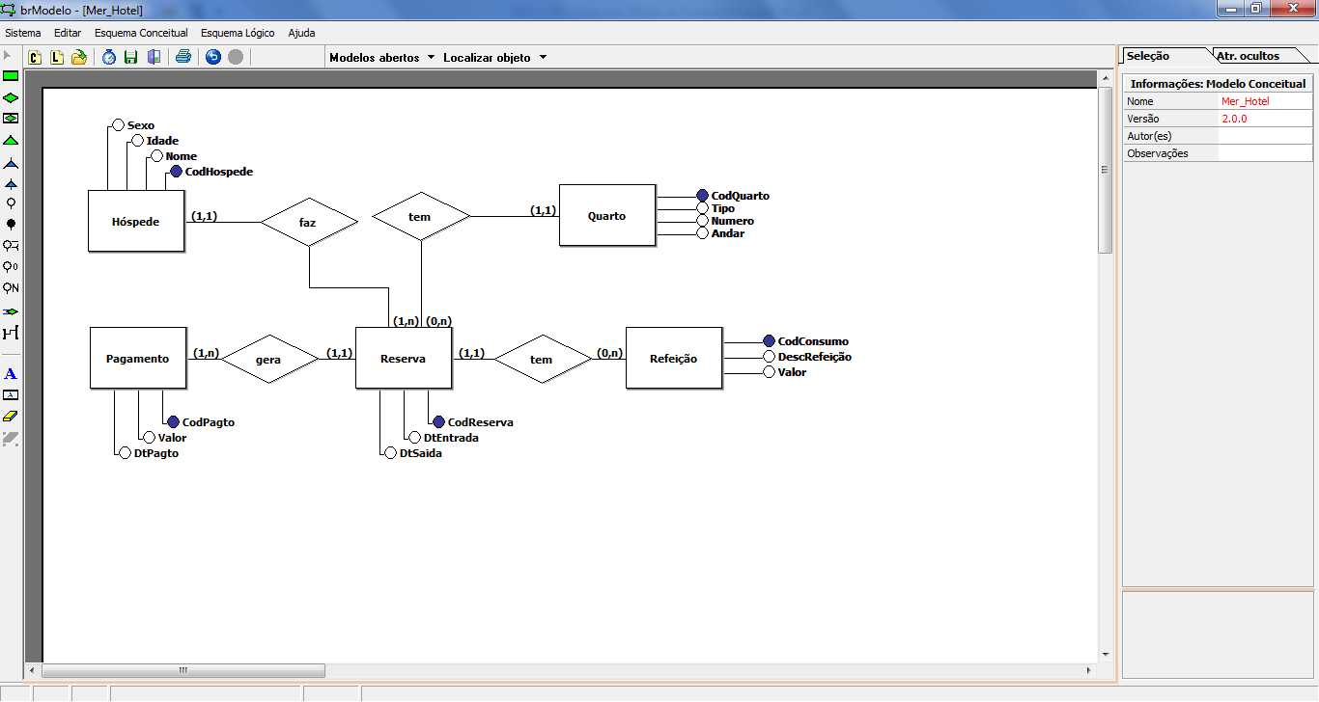Observe o seguinte modelo entidade-relacionamento e responda as questões:

1. Observe o DER apresentado e crie o banco de dados correspondente. As chaves primárias de todas as tabelas deverão ter numeração automática.
2. Cadastre 5 quartos, 8 hóspedes, 4 reservas e 6 refeições.
3. Qual a quantidade de quartos do tipo ‘Superior Master’ existem neste hotel?
4. Qual o valor médio pago por uma refeição?
5. Exclua o campo Idade e crie um campo para guardar a data de nascimento dos hóspedes.
6. Quantos hóspedes fizeram reserva neste hotel?
7. Selecione os nomes dos hóspedes e as datas de entradas das suas reservas.
8. Atualize as datas de nascimentos de cada hóspede.
9. Selecione os nomes dos hóspedes, juntamente com as datas de entrada das hospedagens que aconteceram antes do dia 01/01/2015. Faça esta lista mostrando os hóspedes em ordem alfabética.
10. Selecione os nomes das mulheres que já se hospedaram no 4º andar.
11. Selecione os números e tipos dos quartos que ainda não tiveram reservas.
12. O hóspede ‘João da Silva’ pagou quanto por suas hospedagens?
13. Quantos hóspedes ficaram hospedados mais de 5 dias durantes o mês de fevereiro deste ano?